

**FACULTAD DE INGENIERÍA**

**ESCUELA ACADÉMICO PROFESIONAL DE INGENIERIA DE SISTEMAS**

**EDUTEC SISTEMA DE BASE DE DATOS**

**Autor(es):**

PINTO CARHUAMACA, Jeremy Kennet

MATENCIO MATENCIO, Wilmer

ALEGRIA, José

**Profesor:**

Mg. Gustavo coronel Castillo

2017

**Índice**

1. Introducción……………………………………………………………………………………………………..1
   1. Desarrollo……………………………………………………………………………………….1
2. Caso de uso………………………………………………………………………………………………………..3
3. Diagrama de secuencia…………………………………………………………………………………………3
4. Diagrama de Actividades…………………………………………………………………………….4
5. **Introducción**

En la actualidad este proyecto busca la manera de solucionar las problemáticas, haciendo uso de la base de datos Edutec, guiado por el profesor del curso dePOO. Siendo así, utilizando los temas dados en el aula, tanto como las practicas que realizamos cada clase, e implementar los conocimientos adquiridos y poniéndolos en práctica para este proyecto que se va a presentar.

**1.1 Desarrollo**

A continuación, pondremos a prueba los conocimientos adquiridos, para ello se ha creado el proyecto para solucionar las problemáticas que nos pide la base de datos Edutec. Para ello previamente se ha analizado la base de datos para tener una clara idea de cómo se va a desarrollar el proyecto, y determinando que métodos se va a implementar para cada acción que se va a realizar en el sistema creado, de esta manera se creara una vista para cada acción, para así, hacerlo más dinámico y fácil de usar para el usuario que va a utilizar dicho sistema.

1. **Caso de Uso**

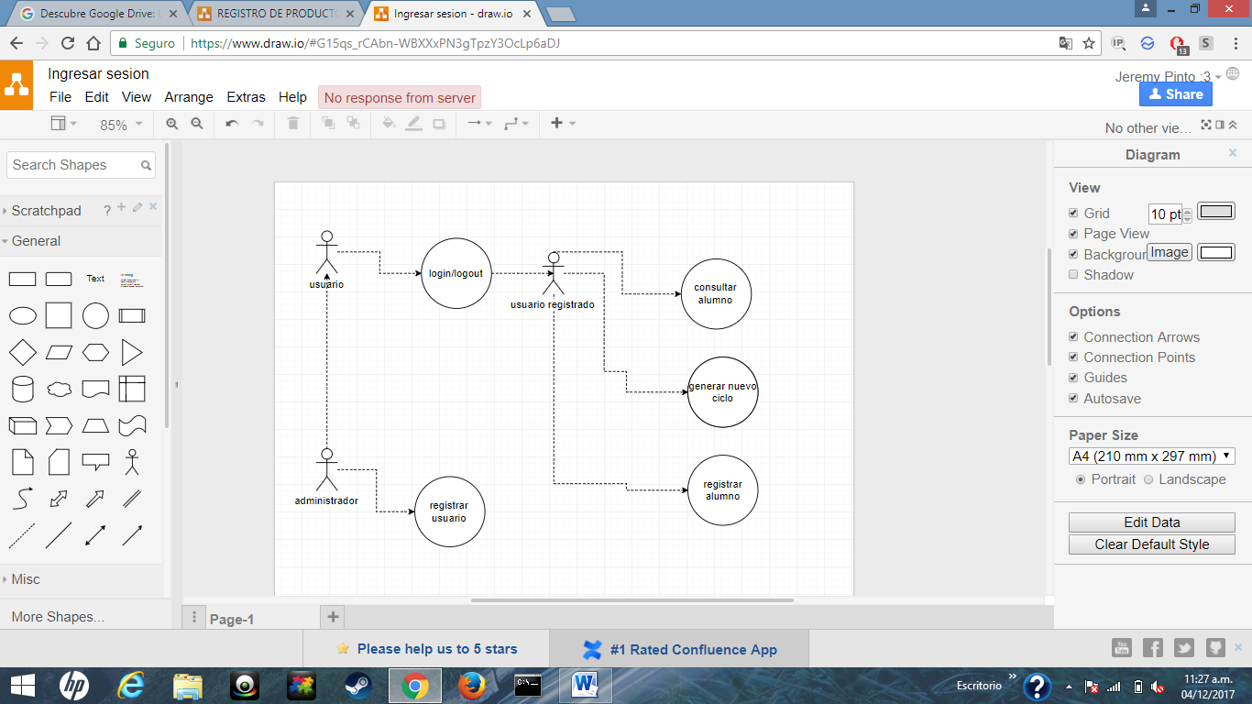

1. **Diagrama de Secuencia**

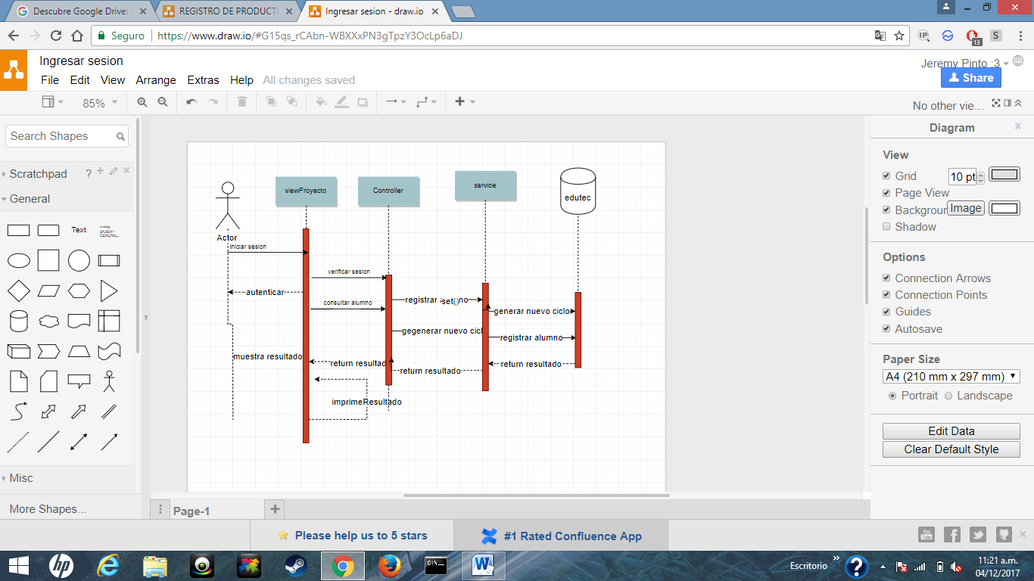

1. **Diagrama de Actividades**

